

|  |
| --- |
| Information Visualization |
| **Term Project Proposal** |



|  |  |  |  |  |
| --- | --- | --- | --- | --- |
| 제출일 | 2017.11.08 |  | 전공 | 컴퓨터공학과 |
| 과목 | Information  Visualization |  | 학번 | 2017-24950  2017-33048 |
| 담당교수 | 서진욱 교수님 |  | 이름 | 김이은, 김영택 |

**Interaction log pattern Visualization supporting Recover & Reuse**

**Introduction**

Visual Analytics(VA)에서 개개인이 얻은 insight와 그에 대한 reasoning process를 팀에 공유하고, 이를 다시 재활용하는 건 쉽지 않다. Problem이 명확하고 well-defined한 경우에는 pulely computational techniques으로 해결이 가능하며, 결과를 공유하는 것이 가능하다. 하지만, 문제가 명확하지 않거나 데이터는 가지고 있지만, 어떤 결과를 도출해야 될지 모르는 경우에는 분석과정에서의 reasoning process를 찾아내는 것이 더욱 더 중요하다. 기존의 VA툴들(excel, Spotfire, Tableau 등)은 분석 로그 history기능을 제공하기는 하지만, 단순히 linear한 history를 recall에 그친다.

이 제안서에서는 Practical하고 재사용가능한 Visual Encoding/Interaction logging pattern에 대해 정의하고, 실제 log pattern을 시각화하여 recover & replace할 수 있는 인터페이스를 제공한다.

**사용할 Data Domain**

소프트웨어 산업의 전반적 기술 고도화로 개발 과정에서 수많은 데이터들을 얻을 수 있는데, 기본적인 SCM(Source Code Management), ITS(Issue Tracking System) 등의 툴부터, Test 자동화 시스템, Static analysis 결과, CI(Continuous Integration), Agile management system 등 많은 heterogeneous한 시스템들이 개발 전반적인 과정에 걸쳐 다양하고 방대한 데이터를 제공한다. 개발 과정에 참여하는 사용자(SW Engineer, Tester, Manager 등)들은 개발 단계별로 관련 시스템/툴을 활용하여 데이터를 활용하거나, sonarqube 등의 dashboard를 활용하여 개괄적인 데이터들을 분석한다.

허나, 개발자들은 해당 데이터에서 어떤 problem에 대한 답을 얻을 수 있는지, 어떤 insight를 얻고자 하는지를 모르는 경우가 많다. 또한 조직, 업무 혹은 역할별로 분석 목적과 방법이 다르기 때문에, 상황에 따라 같은 데이터라도 다른 분석 결과를 필요로 하는 경우가 많다.

여기서는 주로 개발자의 SCM 및 ITS 데이터를 활용할 예정이다.

**Related work**

[1]에서는 VA를 perceive-capture-encode-recover-reuse 5가지 단계로 나누었다. 본 연구에서는 주로 logging이 끝난 뒤의 recover-reuse 단계를 다루게 된다.

Graphtrail [2] 에서는 multivariate, heterogeneous network를 분석할 때, 사용자의 interaction 및 탐색한 영역의 히스토리를 캡쳐해서 시각화 형태로 제공한다. 이는 사용자가 이전의 분석 과정에서 수행했던 과정들을 recall하는데에 유용하다. [3] 에서는 사용자의 interaction sequence log 파일을 분석해 사용자의 activity를 분류했다. 이를 통해 사용자의 insight가 만들어지는 전체 과정을 살펴보고, 사용자가 problem을 해결하는 방식을 더 잘 이해할 수 있다.

[1] C. North et al., “Analytic Provenance: Process + Interaction + Insight,” 29th Annu. CHI Conf. Hum. Factors Comput. Syst. CHI 2011, pp. 33–36, 2011.

[2] Dunne, C., Henry Riche, N., Lee, B., Metoyer, R., & Robertson, G. (2012). GraphTrail: analyzing large multivariate, heterogeneous networks while supporting exploration history. CHI, Human Factors in Computing Systems, 1663-1663-1672–1672. https://doi.org/10.1145/2208276.2208293

[3] Pohl, M., Wallner, G., & Kriglstein, S. (2016). Using lag-sequential analysis for understanding interaction sequences in visualizations. International Journal of Human Computer Studies, 96, 54–66. https://doi.org/10.1016/j.ijhcs.2016.07.006

**Ideation**



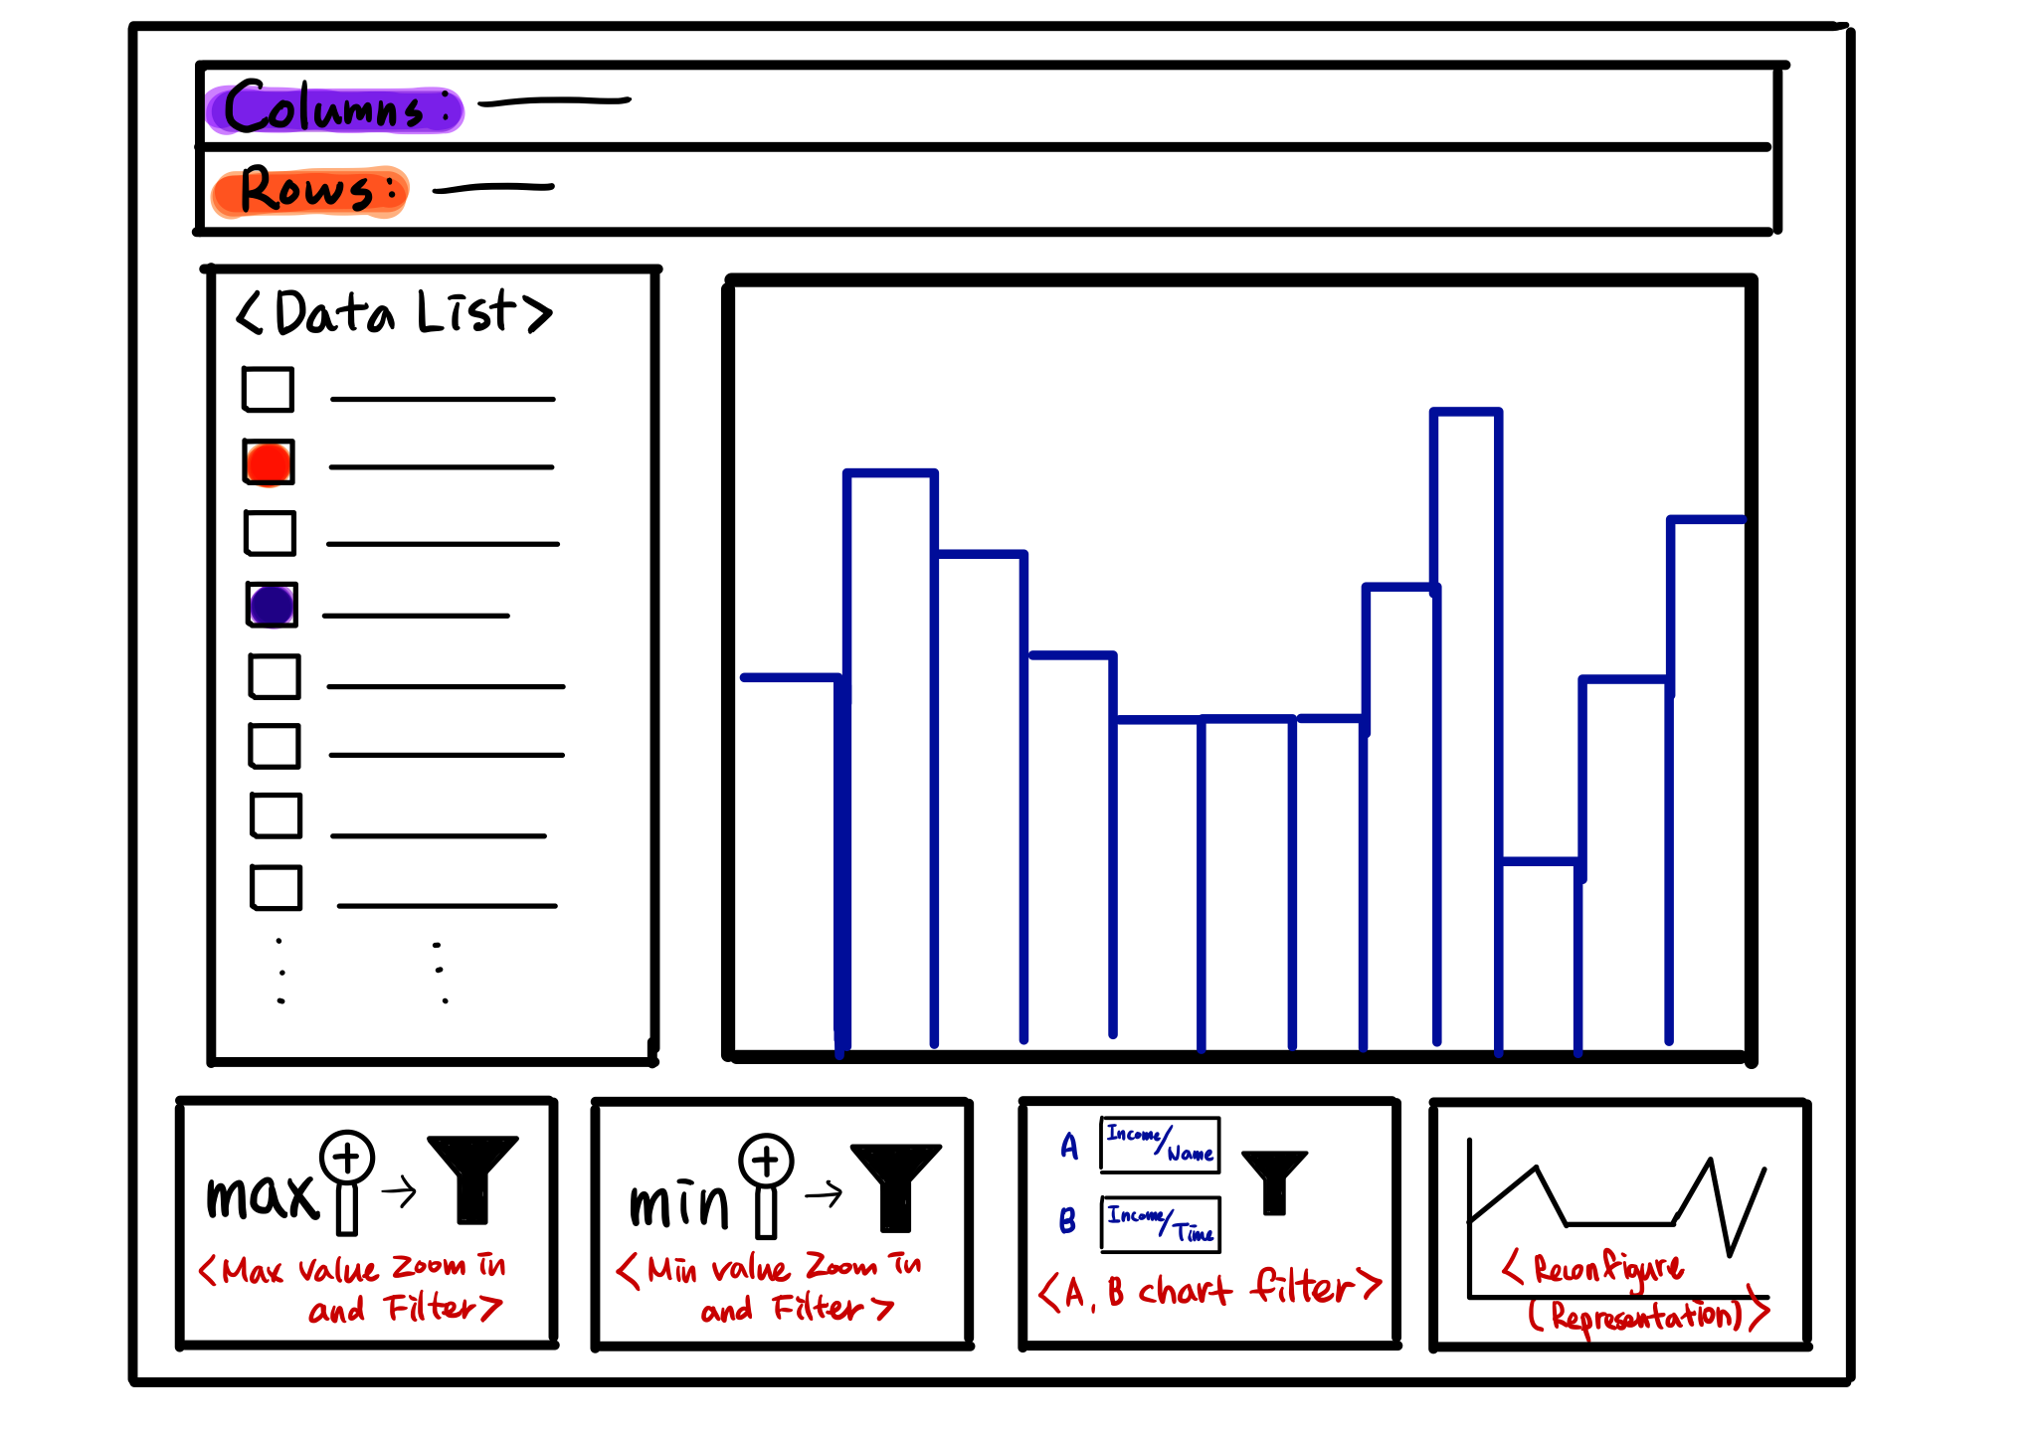

**🡺 본 연구에서는 3번까지는 매뉴얼하게 분석 후 4번 위주로 Prototype을 수행할 계획임**

**Deliverables & Timeline**

